4 Light Sand
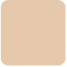4,5 Sand
5 Warm Beige
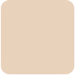5,5 Natural Beige
6,5 Tawny
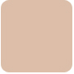7 Tan

